附件2：

2023年度
涟源市人民检察院部门决算

目录
第一部分 涟源市人民检察院部门概况
一、部门职责
二、机构设置
第二部分 部门决算表
一、收入支出决算总表
二、收入决算表
三、支出决算表
四、财政拨款收入支出决算总表
五、一般公共预算财政拨款支出决算表
六、一般公共预算财政拨款基本支出决算明细表
七、政府性基金预算财政拨款收入支出决算表
八、国有资本经营预算财政拨款支出决算表
九、财政拨款“三公”经费支出决算表
第三部分 部门决算情况说明
一、收入支出决算总体情况说明
二、收入决算情况说明
三、支出决算情况说明
四、财政拨款收入支出决算总体情况说明
五、一般公共预算财政拨款支出决算情况说明
六、一般公共预算财政拨款基本支出决算情况说明
七、财政拨款三公经费支出决算情况说明
八、政府性基金预算收入支出决算情况
九、关于机关运行经费支出说明
十、一般性支出情况说明
十一、关于政府采购支出说明
十二、关于国有资产占用情况说明
十三、关于2023年度预算绩效情况的说明
第四部分 名词解释
第五部分 附件

第一部分

涟源市人民检察院部门概况

部门职责
根据《宪法》和《人民检察院组织法》规定，涟源市人民检察院作为法律监督机关，对上级人民检察院和涟源市人大负责，受涟源市人大及其常委会监督并报告工作，接受上级检察院和中共涟源市委领导。主要职责有：
(1).深入贯彻习近平新时代中国特色社会主义思想，深入贯彻党的路线方针政策和决策部署，统一全市检察机关思想和行动，坚持党对检察工作的绝对领导，坚决维护习近平总书记的核心地位，坚决维护党中央权威和集中统一领导。
(2).依照法律规定对由市人民检察院直接受理的刑事案件行使侦查权。
(3).对辖区内的重大刑事案件依法审查批准逮捕、决定逮捕、提起公诉，领导全省各级人民检察院开展对刑事犯罪案件的审查批准逮捕、决定逮捕、提起公诉工作。
(4).负责应由市人民检察院承办的刑事、民事、行政诉讼活动及刑事、民事、行政判决和裁定等生效法律文书执行的法律监督工作。
(5).负责应由市人民检察院承办的提起公益诉讼工作。
(6).负责应由市人民检察院承办的对监狱、看守所等执法活动的法律监督工作。
(7).受理向市人民检察院的控告申诉。
(8).负责市检察机关队伍建设和思想政治工作。
(9).协同省委主管部门管理和考核全省市、县两级人民检察院的检察长，协同市州党委管理和考核市州人民检察院的副检察长。
(10).负责市检察院的检务督察工作。
(11).规划市检察机关的财务装备工作
(12).负责其他应当由负责市人民检察院承办的事项。

二、机构设置及决算单位构成
（一）内设机构设置。涟源市人民检察院机关本级现有8个内设机构，包括：办公室、第一检察部、第二检察部、第三检察部、第四检察部、第五检察部、第六检察部、政治部。
（二）决算单位构成。涟源市人民检察院2023年部门决算公开单位构成包括：涟源市人民检察院本级。

第二部分

部门决算表

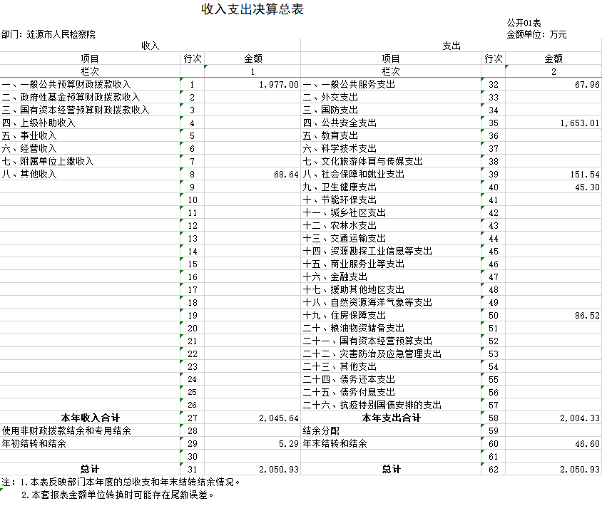
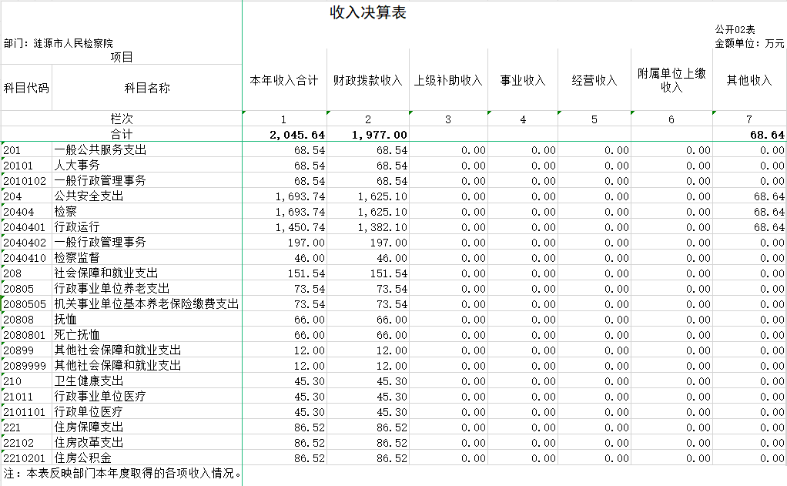

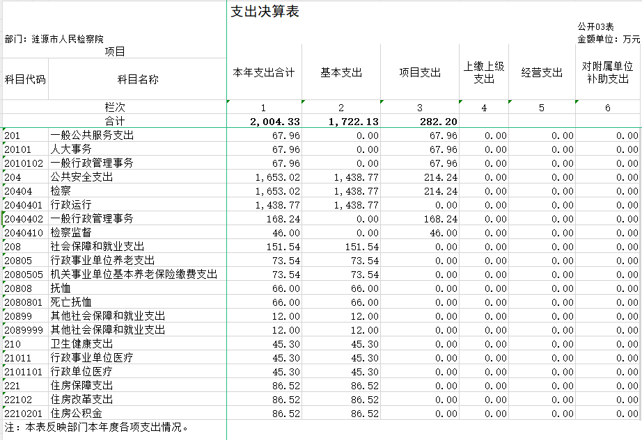

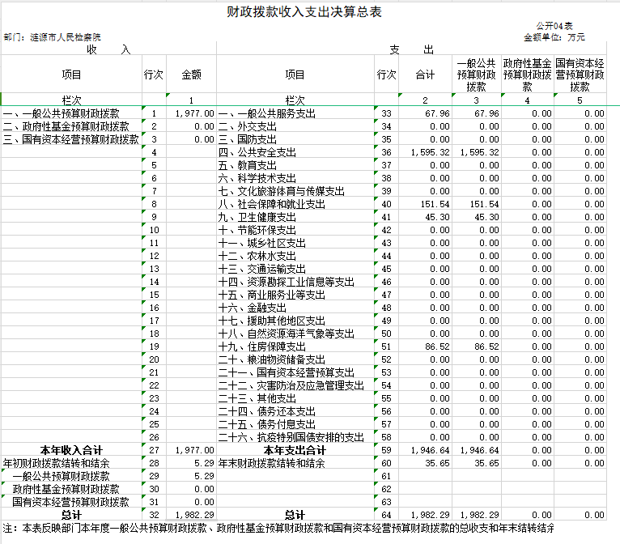
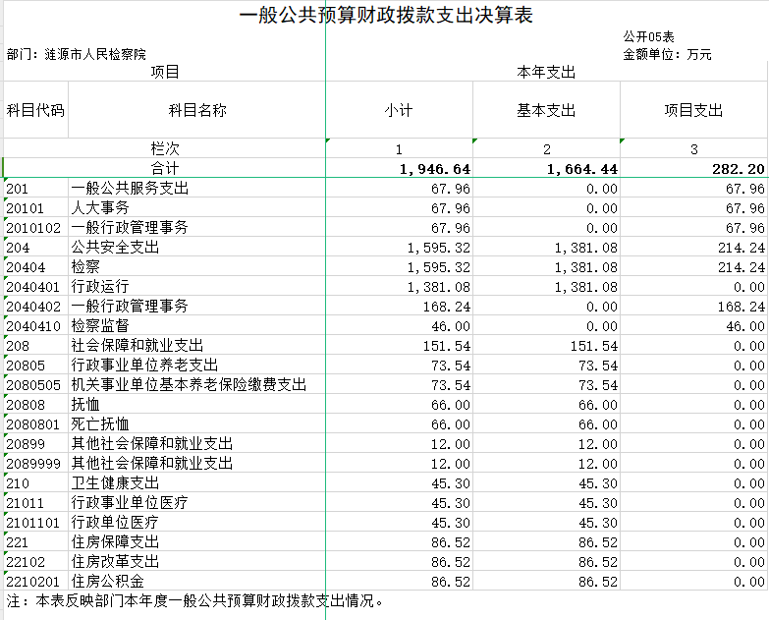

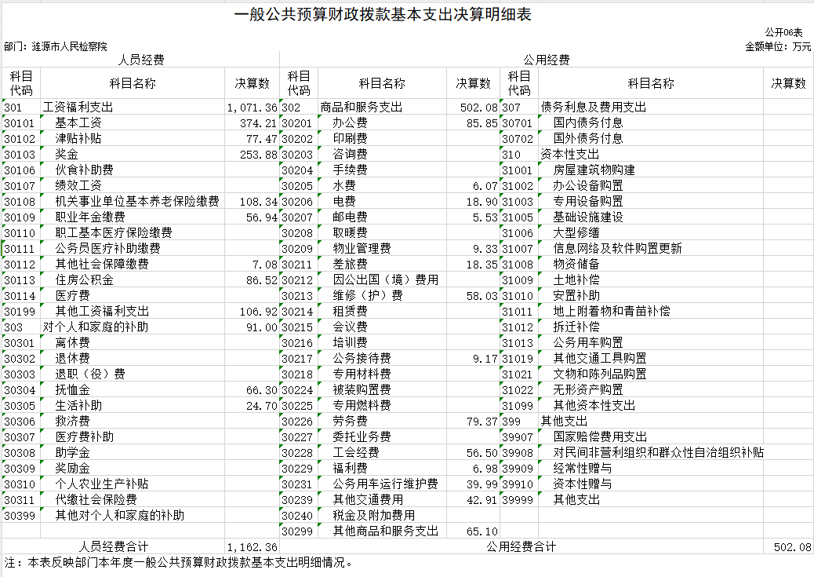
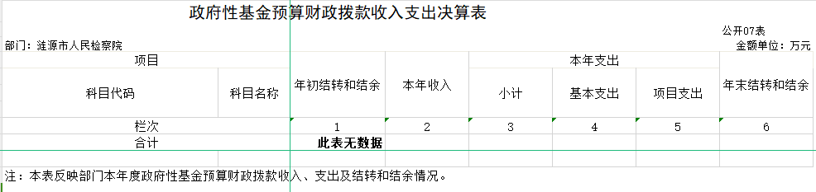

说明：我单位没有政府性基金收入，也没有使用政府性基金安排的支出，故本表无数据。

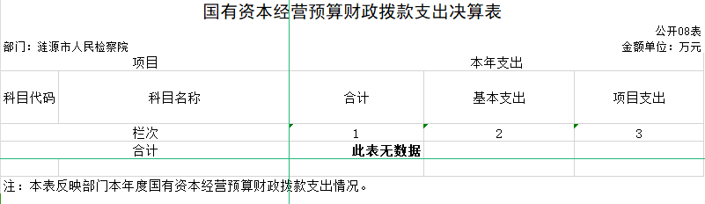
说明：我单位没有使用国有资本经营预算安排的支出，故本表无数据。

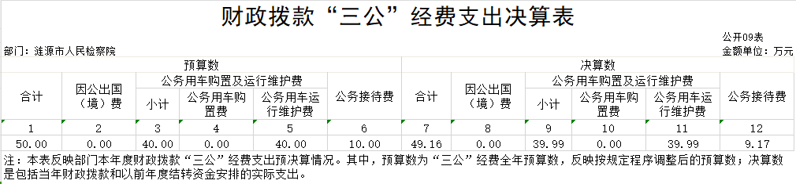

第三部分

2023年度部门决算情况说明

一、收入支出决算总体情况说明
2023年度收、支总计2050.93万元。与上年相比，增加66.31万元，增长3.34%，主要是因为本院设施老化，需要维修，且按照上级要求需对检委会会议室进行升级改造、全院干警社社会保险及公积金缴纳基数增加。
二、收入决算情况说明
2023年度收入合计2045.64万元，其中：财政拨款收入1977万元，占96.64%；其他收入68.64万元，占3.36%。
三、支出决算情况说明
2023年度支出合计2004.33万元，其中：基本支出1722.13万元，占85.92%；项目支出282.2万元，占14.08%。
四、财政拨款收入支出决算总体情况说明
2023年度财政拨款收、支总计1982.29万元，与上年相比，增加65.02万元,增长3.39%，主要是因为主要是因为中央政法纪检监察转移支付职务犯罪及扫黑除恶办案费增加以及年中用工作需要追加经费、全院干警社会保险及公积金缴纳基数增加。
五、一般公共预算财政拨款支出决算情况说明
（一）一般公共预算财政拨款支出决算总体情况
2023年度财政拨款支出1946.64万元，占本年支出合计的97.12%，与上年相比，财政拨款支出增加43.96万元，增长2.31%，主要是因为中央政法纪检监察转移支付职务犯罪及扫黑除恶办案费增加以及年中用工作需要追加经费、全院干警社会保险及公积金缴纳基数增加。
（二）一般公共预算财政拨款支出决算结构情况
2023年度财政拨款支出1946.64万元，主要用于以下方面：一般公共服务（类）支出67.96元，占3.49%；公共安全支出1595.32万元，占81.95%;社会保障和就业支出151.54万元，占7.78% ，卫生健康支出45.3万元，占比2.33%；住房保障支出86.52万元，占⽐4.45%。
（三）一般公共预算财政拨款支出决算具体情况
2023年度一般公共预算财政拨款支出年初预算数为1817.79万元，支出决算数为1946.64万元，完成年初预算的107.4%，其中：
1、一般公共服务支出（类）人大事务（款）一般行政管理事务（项）
年初预算0万元，决算数67.96万元，决算数大于年初预算数的主要原因是年末追加了经费用于办案部门办公费、差旅费等开支。
2、公共安全支出（类）检察（款）行政运行（项）
年初预算1382.1万元，决算数1381.08万元，完成年初预算的99.93%。 决算数小于年初预算数的主要原因是落实中央和省委省政府过“紧”日子的政策要求，压减经费支出。
3、公共安全支出（类）检察（款）⼀般行政管理事务（项）
年初预算172.33万元，决算数168.24万元，完成年初预算的97.63%。决算数小于年初预算数的主要原因是落实中央和省委省政府过“紧”日子的政策要求，压减经费支出。
4、公共安全支出（类）检察（款）检察监督（项）
年初预算46万元 ，决算数46万元，完成年初预算的100%
5、社会保障和就业支出（类）行政事业单位养老支出（款）机关事业
单位基本养老保险缴费支出（项）
年初预算73.54万元，决算数73.54万元，完成年初预算的100%。
6、社会保障和就业支出（类）抚恤（款）死亡抚恤（项）
年初预算0万元，决算数66万元，决算数大于年初预算数的主要原因是：
年中因死亡抚恤的实际情况，追加抚恤金66万元。
7、社会保障和就业支出（类）其他社会保障和就业支出（款）其他社
会保障和就业支出（项）
年初预算12万元，决算数12万元，完成年初预算的100%。
8、卫生健康支出（类）行政事业单位医疗（款）行政单位医疗（项）年初预算45.3万元，决算数45.3万元，完成年初预算的100%。
9、住房保障支出（类）住房改革支出（款）住房公积金（项）
年初预算86.52万元，决算数86.52万元，完成年初预算的100%。
六、一般公共预算财政拨款基本支出决算情况说明
2023年度一般公共预算财政拨款基本支出1664.44万元，其中：
人员经费1162.36万元，占基本支出的69.83%,主要包括基本工资、津贴补贴、奖金、机关事业单位基本养老保险缴费、职工基本医疗保险缴费、其他社会保障缴费、住房公积金、其他工资福利支出、抚恤金、生活补助、奖励金、其他对个人和家庭的补助。
公用经费502.08万元，占基本支出的30.17%，主要包括办公费、水费、电费、邮电费、物业管理费、差旅费、维修（护）费、公务接待费、劳务费、工会经费、福利费、公务用车运行维护费、其他交通费用、其他商品和服务支出、办公设备购置、大型修缮。
七、财政拨款三公经费支出决算情况说明
（一）“三公”经费财政拨款支出决算总体情况说明
“三公”经费财政拨款支出预算为50万元，支出决算为49.16万元，完成预算的98.32%，决算数小于预算数的主要原因是落实中央和省委省政府过“紧”日子的政策要求，压减三公经费支出。与上年相比增加0.31万元，增长0.63%,增长的主要原因是上级单位来我单位调查研究较多。其中：
因公出国（境）费支出预算为0万元，支出决算为0万元，与上年持平。
公务接待费支出预算为10万元，支出决算为9.17万元，完成预算的91.7%，决算数小于预算数的主要原因是落实中央和省委省政府过“紧”日子的政策要求，厉行节约。与上年相比增加0.27万元，增加3.03%，增长的原因是上级单位来我单位调查研究较多。
公务用车购置费支出预算为0万元，支出决算为0万元，与上年持平。
公务用车运行维护费支出预算为40万元，支出决算为39.99万元，完成预算的99.98%，决算数基本上等于预算数。与上年相比增加0.04万元，增长0.1%,基本与上年持平。
（二）“三公”经费财政拨款支出决算具体情况说明
2023年度“三公”经费财政拨款支出决算中，公务接待费支出决算9.17万元，占18.65%,因公出国（境）费支出决算0万元,公务用车购置费及运行维护费支出决算39.99万元，占81.35%。其中：
1、因公出国（境）费支出决算为0万元，全年安排因公出国（境）团组0个，累计0人次。
2、公务接待费支出决算为9.17万元，全年共接待来访团组85个、来宾1000人次，主要是办公办案发生的接待支出。
3、公务用车购置费及运行维护费支出决算为39.99万元，其中：公务用车购置费0万元。公务用车运行维护费39.99万元，主要是用于机要通信、执法执勤和侦查办案等所需公务车辆的燃料费、维修保养支出、过桥过路费、年审费等支出，截止2023年12月31日，我单位开支财政拨款的公务用车保有量为7辆。
八、政府性基金预算收入支出决算情况
2023年度政府性基金预算财政拨款收入0万元；年初结转和结余0万元；支出0万元，其中基本支出0万元，项目支出0万元；年末结转和结余0万元
九、关于机关运行经费支出说明
本部门2023年度机关运行经费支出502.08万元，比年初预算数减少1.02 万元，降低0.2%，主要是因为落实中央和省委省政府过“紧”日子的政策要求，压减经费支出。
十、一般性支出情况说明
2023年本部门开支会议费0万元，开支培训费0万元；无节庆、晚会、论坛、赛事活动，开支0万元。
十一、关于政府采购支出说明
本部门2023年度政府采购支出总额492.96万元，其中：政府采购货物支出159.67 万元、政府采购工程支出114.44万元、政府采购服务支出218.85万元。授予中小企业合同金额150.6万元，占政府采购支出总额的30.55%，其中：授予小微企业合同金额150.6万元，占授予中小企业合同金额的100%。货物采购授予中小企业合同金额占货物支出金额的35.16%，工程采购授予中小企业合同金额占工程支出金额的32.47%，服务采购授予中小企业合同金额占服务支出金额的24.24%。
十二、关于国有资产占用情况说明
截至2023年12月31日，部门（单位）共有车辆7辆，其中，副部（省）级及以上领导用车0辆、主要负责人用车0辆、机要通信用车1辆、应急保障用车0辆、执法执勤用车5辆、特种专业技术用车1辆、离退休干部服务用车0辆、其他用车0辆，；单位价值100万元以上设备（不含车辆）0台（套）。
十三、关于2023年度预算绩效情况的说明
（一）绩效管理工作开展情况
今年，涟源市人民检察院深入贯彻习近平法治思想，全面落实主题教育“学思想、强党性、重实践、建新功”的总要求，切实推动涟源检察工作高质量发展。先后荣获“全省检察机关常态化开展扫黑除恶斗争先进集体”“全省检察机关‘利剑护蕾’专项行动先进集体”“全省预算管理工作先进单位”“全省检察机关十佳优秀文化品牌”“全省检察机关公益诉讼故事汇优秀故事”“娄底市示范性‘青年之家’”“娄底市书香机关”“娄底市五四红旗团支部”“娄底市示范离退休干部党支部”等省市级荣誉，2件案件被评为全省优秀案件，2件案件被评为全省典型案例，1份法律文书被评为全省优秀文书，3份检察建议被评为娄底市优秀检察建议，8名干警荣获娄底市级以上荣誉。
（二）办案数据情况
1、刑事检察。共受理审查逮捕普通刑事犯罪案件357件485人，认为证据不足而决定不捕68人，认为无逮捕必要而决定不捕77人，不捕率较去年上升9.93%；受理审查起诉普通刑事犯罪案件868件1252人，认为情节轻微不诉179人，认为证据不足而决定不诉22人，不诉率较去年上升11.5%；诉前羁押率下降至35.37%，同比下降16.56%;联合公安、法院、司法建立轻微刑事案件赔偿保证金提存制度，协调公安机关会签《关于健全侦查监督与协作配合机制的工作办法》，提前介入引导侦查案件27件，监督公安机关立案29件、撤案12件，纠正侦查机关侦查活动违法行为220次，纠正漏捕7人、纠正漏诉94人，案件会商10余次;共批准和决定逮捕网络犯罪案件34件52人，占同期批捕刑事案件总人数的21.05%；起诉网络犯罪案件137件265人，占同期起诉案件总人数的28.9%。办理了湖南“3.18”特大跨境电信网络诈骗案，涉及6个诈骗集团，涉案金额最高的诈骗集团达4.2亿。目前首要分子7人已到案，该院共起诉15件92人;受理审查逮捕1件4人，批准逮捕1件3人；受理审查起诉3件10人，起诉1件1人，依法不予认定1件6人；提前介入2件。结合“镜鉴·以案明纪、以案促改”专项活动，共倒查2018年以来的涉黑涉恶案件线索133件，目前发现在逃人员1名。共批准逮捕35件37人（含去年积案），提起公诉40件57人，提前介入43件50人；附条件不起诉42人，适用社会调查97次。办理的“11.19专案”获评全省利剑护蕾专项行动优秀案件;共批准逮捕涉毒案件68件98人，起诉91件145人；审结危险驾驶类案件204件204人；今年暂未受理故意杀人、抢劫、绑架等严重暴力犯罪案件;对法院作出刑事裁判提出抗诉4件，制发纠正违法通知书32份，并督促整改到位;共发出纠正违法通知书548份，办理暂予监外执行案件10件，提出纠违5件，办理收监执行案件1件，办理上级移送职务犯罪线索案件1件，协助上级办案2件。5月同冷水江市检察院成立第三巡回检察组，对新化县看守所开展巡回检察。
2、民事行政检察。共办理各类民事监督案件265件，共发出150份检察建议书、113份支持起诉书。其中，办理民事生效裁判监督案件9件（涉虚假诉讼2件），办理民事审违监督案件72件，办理民事执行监督案件77件；办理民事支持起诉案件113件。共办理各类行政检察监督案件78件，共发出社会治理检察建议2份。其中，办理行政审违监督案件6件；办理行政非诉执行监督案件33件；办理行政机关违法行为监督案件25件；办理行政类案监督1件，涉及5件；实质性化解行政争议20件。
3、公益诉讼检察。共立案103件（其中未成年人领域立案6件），其中行政公益诉讼案件立案92件，发出诉前检察建议94份，已回复78件。刑事附带民事公益诉讼案件立案8件，民事公益诉讼案件立案3件，其中立案的生态环境和资源保护领域案件53件，食品药品安全领域案件11件，国有财产领域案件2件，国有土地使用权出让领域2件，安全生产领域案件19件，英雄烈士权益保护领域案件3件，妇女权益保护领域案件4件，无障碍环境建设领域案件2件，个人信息保护领域案件1件，未成年人权益保护领域案件6件。另办理（公益诉讼）社会治理类案件2件。
4、控告申诉检察。共受理群众控告、申诉等118件，其中来信49件，来访36件，网络信访16件，群众信访答复率、到期答复率均为100%。接收交办信访件18件，已办结16件（含检察长包案办理11件）。受理属本院管辖的首次信访7件，其中不服法判刑事申诉案件1件，申请立案监督案件6件。共办结首次信访件9件（含去年受理），院领导办案办理率为100%。办理司法救助案件11件，办结7件，发放司法救助金4万元。组织公开听证17件，其中简易听证3件。
（三）工作特色亮点。
全力维护国防安全。办理了彭某交等人破坏军事通信案。彭某交、彭某淳等人携带作案工具，先后5次潜入中国人民解放军某部队驻涟源市分库盗割电缆线并销赃分赃。经认定，被盗割光缆属于闲置未使用的二级国防通信光缆。办案中，该院严把案件事实关、证据关、法律适用关，不断加强与公安机关、驻军部队等的沟通协调，确保证据的真实性、关联性和合法性，积极引导公安机关侦查取证，准确将该案从盗窃罪改变定性为破坏军事通信罪，依法及时追诉漏犯2人，同时全力追赃挽损，切实维护国防军事利益。2022年6月13日，该院以彭某交涉嫌破坏军事通信罪依法提起公诉。同年7月20日，涟源市法院以破坏军事通信罪，依法判处彭某交有期徒刑一年，追缴违法所得及其盗割通信电缆返还被害单位。2023年5月6日，该院以彭某淳涉嫌破坏军事通信罪提起公诉。同年5月16日，涟源市法院以破坏军事通信罪判处彭某淳有期徒刑一年并追缴违法所得。
助力净化网络环境。成功办结“8·07”特大跨境电信网络诈骗案。“8·07”特大跨境电信网络诈骗案系最高检、公安部挂牌督办案件。该院在办案中依法能动履职，强化监督举措，做实提前介入推动快侦快捕快诉，秉持分层处理、分类打击原则，共批准逮捕62人，提起公诉93人，已判决57人，无捕后不诉、撤回起诉、判决无罪情况，一月内快诉曾某波等25名核心成员。该案经验做法被《法治日报》《检察日报》等国家级刊物刊发。
强力护航安全生产。发现涟源市茅塘镇福禄村金福桥存在安全隐患问题后，该院以影响道路交通安全等情形为排查重点，发出诉前检察建议2份，督促相关单位依法履职、及时整改，切实保护人民群众安全。办理了张某危险作业案，严厉打击作业中违反安全管理规定的行为，遏制安全事故的发生。2022年12月28日，该院对张某以危险作业罪提起公诉，涟源市法院于2023年4月11日以张某犯危险作业罪判处拘役三个月，缓刑六个月。
倾力挽救歧途少年。实行“捕诉监防教”一体化办案机制，加强与妇联、团委、民政、司法等部门合作，为每位涉罪未成年人量身定制帮教挽救方案，同时引入社会化专业力量参与帮教，让附条件不起诉人参与社会公益活动，精准帮教10名涉罪未成年人成功考上大学，相关经验做法在《检察日报》刊发。
努力提升监管质量。办理的“在押人员张某根等人死亡检察案”，以涟源市看守所连续发生的3起在押人员死亡事故为线索切入点，紧盯刑事执行监管中仍存在的苗头性、倾向性安全问题，对涟源市看守所内部日常管理、应急处置、机制建设等方面提出系统性、综合性建议，在刑罚执行层面助推综合治理、源头治理、系统治理。制发的检察建议书获评“湖南省检察机关优秀检察文书”。
有力推进司法救助。办理了颜某凤国家司法救助案。针对颜某凤的困难情况，该院主动引导颜某凤法定代理人申请司法救助，与村委会、镇民政所等单位沟通出具困难证明，并上门调查核实困难情况，最大限度为颜某凤提供帮助。经审查核实，该院认为颜某凤的情况符合湖南省检察院、湖南省妇女联合会《关于建立对困难妇女儿童司法救助工作协作机制的实施意见》第六条中规定的提请上级检察机关进行“联合救助”的情形，遂于2023年6月12日提请开展省市县三级联动救助，娄底、涟源两级检察院于6月26日向颜某凤发放救助金2万元。
着力办好民生实事。该院从交易和诉讼中的异常现象出发，追踪利益流向，依法能动履职，办理了吴某红与卢某春民间借贷纠纷虚假诉讼案，该案被评为全省民事检察优秀案件。为充分发挥检察机关和医疗保障部门的职能作用，该院组织开展医保基金领域类专项活动，与涟源市法院、市医疗保障局会签《关于协同推进医疗保险基金追偿的工作意见》，合力打击涉医保基金领域违法犯罪。此外，针对公安、交通运输等部门在办理部分交通肇事案中存在不依法履职的情形，成功办理涟源市交警大队未依法履行交通安全监管职责行政违法行为监督系列案，以消除交通安全隐患，保障人民群众生命财产安全。
奋力做优公益诉讼。主动落实代表建议、委员提案与公益诉讼等检察建议双向衔接转化机制，该院党组书记、检察长廖斌应邀向涟源市320名人大代表讲解代表建议与公益诉讼等检察建议双向衔接转化工作机制运行情况，有效提高人大代表对检察公益诉讼工作的知晓度和认同度。今年已转化1件，并向相关单位制发诉前检察建议。3月，该院开展了农村饮用水水源安全专项监督行动，走访后发现7个乡镇的农村饮用水存在不同程度的水源污染问题，遂向相关单位制发诉前检察建议9份，已全部整改。为进一步完善管理、健全机制，该院立即开展社会调研，撰写调研报告，提出强化供水源头治理、供水管理建设、宣传工作成效等对策建议，并制发社会治理类检察建议。
聚力建设清廉机关。积极挖掘检察文化中的廉洁基因，建设廉洁文化长廊和廉政宣传橱窗，在检察文化建设中不断注入廉洁血液。立足涟源本土红色廉洁基因，组织党支部开展廉政法规学习、廉政主题党日活动、上廉政党课等，进一步夯实涟检清廉文化根基。今年共前往红色教育基地现场学习4次。以加强清廉机关建设为契机，主动制订《涟源市人民检察院廉政履职风险清单和防控手册》，着重把控好案件办理风险点，倒逼各部门狠抓“三个规定”及重大事项报告制度的贯彻落实，强化违反“三个规定”责任倒查，今年已对1名被记录干警开展提醒谈话。向全体党员、职工家属发放家庭助廉倡议书，组织开展干警职工廉政家访，与干警职工家属签订《廉政承诺书》、送“廉洁礼包”等活动，选树一批清廉家风典型，激励干警职工与家人携手构筑廉政防线。
（四）存在的困难和问题
一是司法理念仍有偏差。检察履职还没有完全摆脱惯性思维、路径依赖，就案办案、机械司法现象仍然比较突出。二是担当意识有待提升。一些干警认为不捕不诉案件是重点评查案件，担心对犯罪嫌疑人作出不捕不诉决定，容易被纳入评查，因案件质量问题而扣分；一些干警担心一旦不捕未采取羁押强制措施，出现犯罪嫌疑人逃跑或再犯罪情况，被认为是承办人审查不细或监督不力，将面临被追责的风险；一些干警担心不羁押犯罪嫌疑人，可能出现传唤不到案的情况，从而影响诉讼程序顺利进行。三是工作机制还需健全。尤其民事行政检察和公益诉讼检察监督的手段和方法较为单一，检察建议的刚性约束力不足，少数被监督单位对检察建议存在回复内容避重就轻等问题，影响了监督效果。监督瑕疵问题、表层问题、一般程序性违法事项多，监督主要环节、实质性违法事项少；开展检察监督不够深入、全面和系统性不足，对事监督多，对人监督少，未能做到“对事监督”与“对人监督”相结合。检察大数据建设与运用方面还存在诸多问题与不足，主要体现在对数字检察的意义与作用认识不够、数据信息来源不畅、数据分析技术不熟练、检察业务与信息技术融合不充分等。
(五)2024年工作打算
一是强化能动履职服务中心大局。将检察职能主动融入全市中心工作，围绕“一区三基地”、乡村振兴、项目建设、环境保护、民生保障等重要工作部署，找准结合点，从强化耕地保护、生态环境公益保护、农业科创保护、农村法治化治理等方面加强履职，以更高标准助力打好蓝天、碧水、净土保卫战。二是多措并举提高案件办理质效。继续选派检察官每周定期入驻“办公室”统筹精准监督和个案指导办理，对案件报捕、补证等问题进行沟通指导，并核实督促补侦落实情况，为审查起诉奠定坚实基础。采取提级审查、分层处置措施，严控案件退补、延期。对检察官拟退补、延期的案件，要求提前半个月向部门负责人、分管副检察长报告，并说明案件退补、延期原因。部门负责人、分管副检察长在听取汇报的基础上，同步阅卷审查、适时集体讨论，准确判断退补、延期必要性，帮助检察官理清办案焦点，节省办案时间，保证办案质量。安排专人每月初对未结案件进行梳理，月中梳理当月新收案件，向案件承办人了解案件证据、拟作何处理、拟何时审结等情况，明确办案“时间表”，月底清账销号。主动与法院沟通，在共同提升审结率上形成共识，实行速裁程序案件集中排庭，专人审前对接、专人出庭公诉；同步简化案件文书制作和内部工作流程，实现检察环节办案流程更加紧密、高效。三是强力推进认罪认罚从宽制度适用。一是坚持“能适用尽适用”原则。加强对帮助信息网络犯罪活动、故意伤害、危险驾驶等案件适用速裁程序的办理。坚持每月对每位承办检察官的认罪认罚适用率、确定刑量刑建议提出率、采纳率、速裁程序适用率等相关数据进行通报，同时组织办案人员研讨学习会、部门集中学等方式学习，提高业务素质及责任意识。四是努力做实民事行政检察。围绕数据短板及空白项，建立工作指标推进表，确保高质量完成各项工作任务。加强走访各乡镇、行政机关，建立工作联系网，畅通沟通协调机制，运用大数据检索，利用中国裁判文书网、聚法案例网、数字检察监督平台等相关网站，多渠道摸排案件线索。加强对全国优秀案例的学习，注重典型案例的培育，加大经验材料的培育、提炼、总结、编写和报送力度，打造民事、行政检察工作的新亮点。五是不断优化公益诉讼检察。一是拓宽案源。在主动摸索案源的基础上，利用好上级院开展的各项专项活动及移送的相关线索，排查本市辖区内的民事公益诉讼案件线索。结合乡村振兴，聚焦食品药品安全、生态环境和资源保护等重大民生问题，加强对民事公益诉讼线索的收集、摸排和评估。全面梳理在办刑事案件，对符合公益诉讼办理条件的刑事案件依法依程序及时立案。

第四部分

名词解释
一、财政拨款收入：指省本级财政当年拨付的资金。
二、其他收入：指除财政拨款收入、事业收入等以外的收入。主要是指非本级财政拨款收入、补助收入、存款利息收入等。
三、上年结转和结余：指以前年度尚未完成、结转到本年仍按原规定用途继续使用的资金，或项目已完成产生的结余资金。
四、年末结转和结余：指单位按有关规定结转到下年或以后年度继续使用的资金，或项目已完成产生的结余资金。
五、公共安全支出（类）检察（款）：指检察机关用于保障机构正常运行、开展检察业务工作的支出。
六、教育支出（类）进修及培训（款）培训支出（项）：指单位用于干警教育培训的支出。
七、社会保障和就业支出（类）行政事业单位离退休（款）未归口管理的行政单位离退休（项）：指单位用于未归口社保的离退休人员的工资性支出。
八、住房保障支出（类）住房改革支出（款）：指单位按照国家政策规定用于住房改革方面的支出。
（一）住房公积金（项）：指按照国家统一规定，按规定比例为职工缴纳的住房公积金。
（二）购房补贴（项）：指1998年住房分配货币化改革以后，按照国家房改政策规定，向无房职工、住房面积未达到规定标准的职工发放的住房补贴。
九、基本支出：指为保障机构正常运转、完成日常工作任务而发生的人员支出和公用支出。
十、项目支出：指在基本支出以外为完成特定任务和事业发展目标所发生的支出。
十一、“ 三公” 经费财政拨款支出：指通过财政拨款资金安排的因公出国（境）费、公务用车购置及运行费和公务接待费支出。其中因公出国（境）费指单位工作人员公务出国（境）的往返机票费、住宿费、伙食费、培训费等支出；公务用车购置及运行费指单位购置公务用车支出及公务用车使用过程中所发生的租用费、燃料费、维修费、过路过桥费、保险费等支出；公务接待费指单位按规定开支的各种公务接待（含外宾接待）支出。
十二、机关运行经费：为保障单位运行用于购买货物和服务的各项资金，包括办公及印刷费、邮电费、差旅费、会议费、福利费、日常维修费、专用材料及一般设备购置费、办公用房水电费、办公用房取暖费、办公用房物业管理费、公务用车运行维护费用及其他费用。

第五部分

附 件

一、2023年度部门整体支出绩效自评报告。
https://www.hn.jcy.gov.cn/xwfb/czxx/ndyjsgk/202406/1806144787431030784.html

